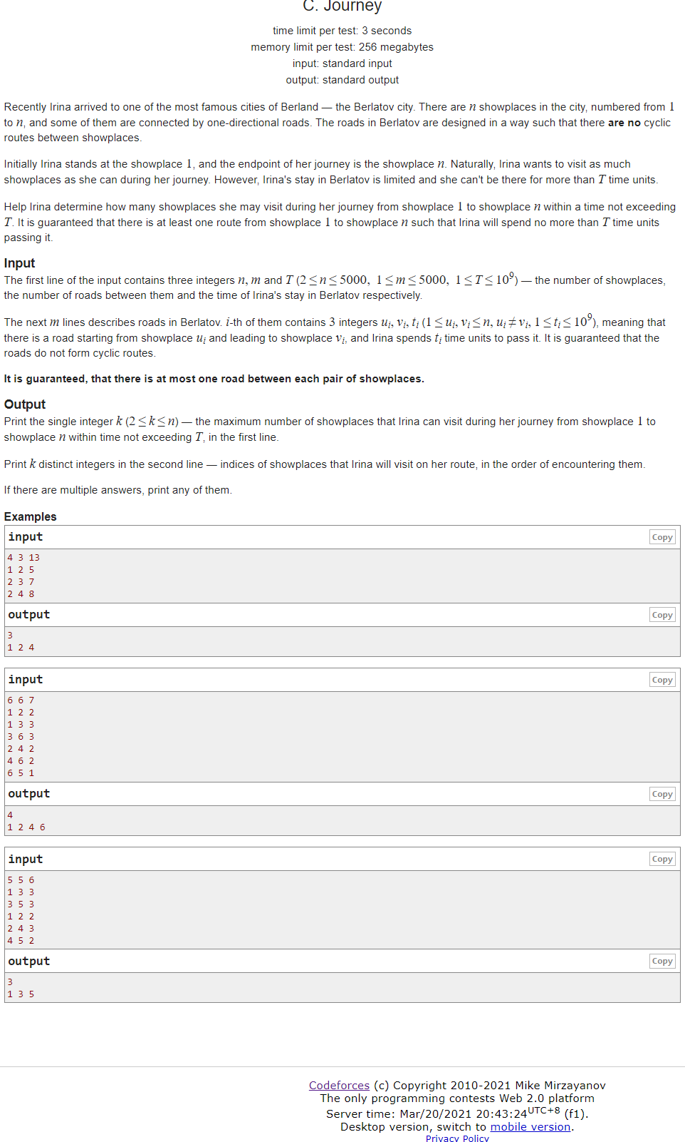

考虑dp.但是状态有点存不下,毕竟每条路的花费到了1e9级别

那 不 如 令 d p [ i ] [ j ] 表 示 从 1 到 i 走 了 j 个 节 点 的 最 小 花 费 那不如令dp[i][j]表示从1到i走了j个节点的最小花费那不如令dp[i][j]表示从1到i走了j个节点的最小花费

那 么 拓 扑 排 序 , 1 是 入 度 为 0 的 点 那么拓扑排序,1是入度为0的点那么拓扑排序,1是入度为0的点

一 层 一 层 维 护 下 来 一层一层维护下来一层一层维护下来
开一个ll的5005*5005的数组居然会MLE
改成int就过了
#include<bits/stdc++.h>
#define ll long long
using namespace std;
const int N=5005;
ll dp[N][N];
int path[N][N];
int head[N];
struct node
{
int to,next;
ll w;
}e[N];
int cnt=0;
void add(int x,int y,ll z)
{
e[cnt].to=y;
e[cnt].next=head[x];
e[cnt].w=z;
head[x]=cnt++;
}
int n,m;
ll t;
int in[N];
void top()
{
for(int i=0;i<=n+2;i++)
{
for(int j=0;j<=n+2;j++)
{
dp[i][j]=0x3fffffff;
}
}
dp[1][1]=0;
queue<int> que;
for(int i=1;i<=n;i++)
{
if(in[i]==0) que.push(i);
}
while(!que.empty())
{
int now=que.front(); que.pop();
for(int i=head[now];i!=-1;i=e[i].next)
{
int to=e[i].to;
in[to]--; if(in[to]==0) que.push(to);
for(int j=2;j<=n;j++)
{
if(dp[to][j]>dp[now][j-1]+e[i].w)
{
dp[to][j]=dp[now][j-1]+e[i].w;
path[to][j]=now;
}
}
}
}
}
void dfs(int now,int num)
{
if(num==1) {cout<<1<<" ";return;}
dfs(path[now][num],num-1);
cout<<now<<" ";
}
int main()
{ memset(head,-1,sizeof head);
scanf("%d %d %lld",&n,&m,&t);
for(int i=1;i<=m;i++)
{
int u,v;
ll w;
scanf("%d %d %lld",&u,&v,&w);
add(u,v,w);
in[v]++;
}
top();
int ans=0;
for(int i=n;i>=1;i--) if(dp[n][i]<=t) {ans=i; break;}
cout<<ans<<endl;
dfs(n,ans);
return 0;
}

